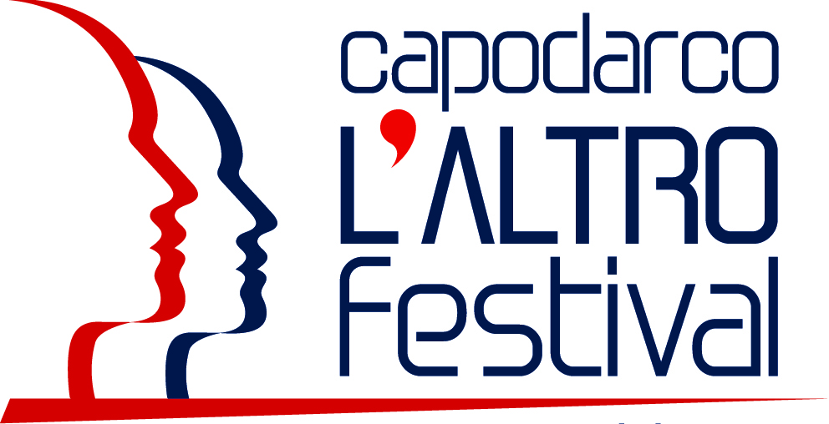

Comunicato stampa
22 giugno 2016

La “Notte dei corti”
i video più belli del premio L’Anello debole 2017
L’Altro Festival torna a ospitare la rassegna di cortometraggi italiani e internazionali. E la parola passa alla giuria popolare. Oltre 3 ore di proiezione e “spuntino di mezzanotte”

Arriva l’attesa “Notte dei corti” al Capodarco L’Altro Festival. La parola passa alla giuria popolare: sono oltre 140 le persone che domani, venerdì 23 giugno, insieme al pubblico del festival e agli autori delle opere in gara, visioneranno i 17 video finalisti dell’Anello debole 2017, proiettati in lunga kermesse sulla terrazza della Comunità di Capodarco. “L’anello debole” è stato istituito nel 2005 per premiare le migliori opere video e audio sui temi sociali e ambientali. La maratona di oltre tre ore sarà presentata, come sempre, da Andrea Pellizzari, direttore artistico del premio.

Si tratta di opere italiane e straniere di diversa durata, da pochi secondi a 25 minuti, divise in 6 categorie. La giuria di qualità li ha scelti tra 177 opere in concorso quest’anno.

Ecco l’elenco completo delle opere in gara, alcune già visibili integralmente online sul sito del Capodarco L’Altro Festival

AUDIO CORTOMETRAGGI (fino a 25’ di durata):
- “Resto umano - Storia di una vittima del lavoro migrante in montagna”, un docudramma sul fenomeno del bracciantato negli alpeggi della Svizzera;
- “Come d'inverno i pappagalli”, un giorno in strada con un senza dimora;
- “Il viaggio di Gioia”, storia di una donna nigeriana e del suo viaggio verso la libertà;
- “Caccia ai migranti. La frontiera Serbo-Ungherese”, sulle violenze e le violazioni dei diritti umani che si stanno consumando nei Balcani;
- “Crocifissi”, sulla psichiatria e la pratica della contenzione che può uccidere e sicuramente lascia segni indelebili nell'animo di chi la subisce.

CORTOMETRAGGI DELLA REALTÀ (fino a 25’ di durata):
- “Uncut”, che indaga in profondità̀ il tema delle mutilazioni genitali femminili;
- “Io sono Aziz”, gli invalicabili confini dell’Europa negli occhi di un bambino migrante;
- “Glifosato, l'erbicida nuoce alla salute del mondo?”, un servizio che indaga sui pericolosi effetti di un diffusissimo diserbante;
- “Mwavita - Nata in tempo di guerra”, sugli stupri che si consumano nella Repubblica Democratica del Congo.

CORTOMETRAGGI DI FICTION (fino a 25’ di durata):
- “Chocolate wind”, dialogo Skype tra due amiche con un finale davvero imprevedibile;
- “Swimming in the desert”, dove una bambina e suo nonno salvano un paese dalla siccità;
- “Respiro”, sul viaggio claustrofobico di una rifugiata siriana;
- “A casa mia”, dove due anziani vivono nella speranza che l’inverno non finisca;
- “Mary mother”, ambientato in un lontano villaggio dell'Afghanistan.

CORTISSIMI DELLA REALTÀ (fino a 6’)
- “Via da Mosul”, un servizio sulla prima notte fuori dall’inferno per i profughi della città irachena occupata dall’Isis;
- “Sono salvo”, il viaggio del Tracing Bus, cabina telefonica ambulante che permette ai migranti di contattare i propri cari;
- “I love Norcia”, dove il dramma del sisma in Centro Italia è ricostruito attraverso i messaggi WhatsApp;
- “Il cammino della speranza dei migranti verso la Francia”, sui minori migranti che cercano di forzare la frontiera a rischio della vita.

CORTISSIMI DI FICTION (fino a 6’)
- “Teddy bear”, corto di animazione sul viaggio di una bambina migrante
- “Stai sereno”, dove un uomo in crisi e senza lavoro cerca aiuto nel fratello emigrato nel Nord Italia.

ULTRACORTI (fino a 60’’)
- “Nuoto paralimpico”, spot sui giochi olimpici degli atleti disabili
- “Amore criminale”, spot contro la violenza sulle donne.

La proiezione sarà sospesa per il tradizionale “spuntino di mezzanotte”, grazie all’iniziativa “Assaggi di territorio” raccontati da Tipicità come in un film, in collaborazione con Coop Alleanza 3.0: il buon cibo dei produttori Territori Coop, selezionati secondo criteri etici, qualitativi e salutistici che, come nei migliori film, hanno una trama importante. Filo conduttore: la terra. Il Capodarco L’Altro Festival è una tappa del "Grand tour delle Marche" di Tipicità.

Dopo il voto della giuria popolare, i vincitori saranno proclamati sabato 24 giugno, nella serata che vedrà sul palco il giornalista Rai Giovanni Anversa e molti ospiti.

Informazioni: 0734 681001, 340.2922019 - info@capodarcolaltrofestival.it.

